|  |
| --- |
|  |
| **УКРАЇНА** |
| РІВНЕНСЬКА ОБЛАСНА РАДА |
| **РІВНЕНСЬКИЙ ОБЛАСНИЙ ІНСТИТУТ**  **ПІСЛЯДИПЛОМНОЇ ПЕДАГОГІЧНОЇ ОСВІТИ**  **(РОІППО)** |
| вул. В’ячеслава Чорновола, 74, м. Рівне, 33028,  тел. (036-2) 64 96 60, 64 96 61, 63 64 73, email: [roippo.rv@ukr.net](mailto:roippo.rv@ukr.net), roippo.org.ua,  код ЄДРПОУ – 02139765     |  |  | | --- | --- | | 18.05.2022 № 01-12/369 |  | |

Керівникам органів управління освітою районних державних адміністрацій

Керівникам органів управління освітою територіальних громад

Керівникам закладів П(ПТ)О

Керівникам закладів фахової передвищої освіти

Керівникам закладів ЗСО обласного підпорядкування

Про навчальний проєкт «0 STRESS»

для учасників НМТ у 2022 році

Інститут на виконання доручення голови Рівненської обласної державної адміністрації від 11.11.2021 № дор.153/01-60/21, п. 2.3 «Організація та проведення РR – кампанії з питань ЗНО-2022» Плану роботи з підготовки й проведення зовнішнього незалежного оцінювання та моніторингових досліджень у Рівненській області на 2021-2022 навчальний рік, затвердженого наказом департаменту освіти і науки Рівненської облдержадміністрації від 02.11.2021 № 36 «Про підготовку й проведення зовнішнього незалежного оцінювання та моніторингових досліджень у 2022 році» повідомляє, що з метою допомогти випускникам підготуватися до складання мультипредметного тесту і мінімізувати розгубленість та хвилювання щодо нового формату вступних випробувань, освітня організація «Навчай для України» за підтримки та сприяння Посольства Фінляндії в Україні запускає безкоштовний навчальний проєкт «0 STRESS», детальніше із інформацію щодо роботи проєкту можна ознайомитись у додатку.

Просимо керівників органів управління освітою територіальних громад, керівників закладів загальної середньої, професійної (професійно-технічної), фахової передвищої освіти ознайомитись зі змістом додатка та врахувати в роботі, а також донести цю інформацію до педагогічних колективів та учнів, студентів, які зацікавлені у вступі до закладів вищої освіти України у 2022 році.

Додаток: Інформація про навчальний проєкт «0 STRESS» для учасників НМТ у 2022 році на 1 арк. в 1 прим.

|  |  |
| --- | --- |
| Директор | Алла ЧЕРНІЙ |

Ірина Панчук, 64 96 69

Додаток до листа РОІППО

від 18.05.2022 № 01-12/369

**Інформація про навчальний проєкт «0 STRESS» для учасників НМТ у 2022 році**

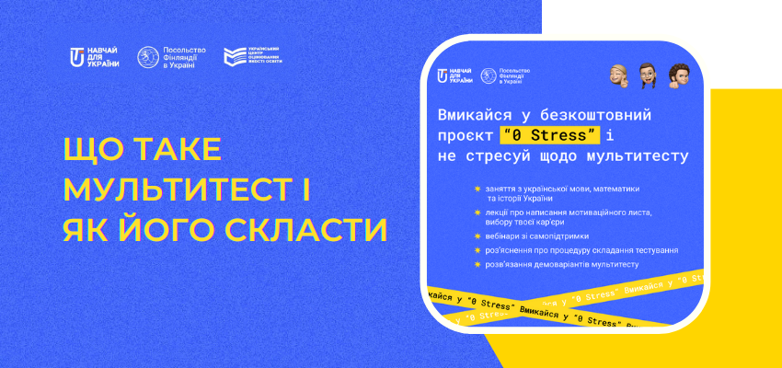

Цьогоріч перед одинадцятикласниками постало багато викликів. Аби допомогти випускникам підготуватися до складання мультипредметного тесту і мінімізувати розгубленість та хвилювання щодо нового формату вступних випробувань, освітня організація «Навчай для України» за підтримки Посольства Фінляндії в Україні запускає безкоштовний навчальний проєкт «0 Stress».

Усі охочі можуть зареєструватися на [сайті](https://www.multitest-2022.info) і вже з 23 травня  доєднатися до групових занять з української мови, математики та історії України, під час яких досвідчені викладачі зорієнтують потенційних учасників НМТ, на що звернути увагу, готуючись до тесту, корисними будуть поради експертів про те, як написати успішний мотиваційний лист, як обрати професію в умовах війни та невизначеності.

У рамках проєкту «0 Stress» організатори розпочинають з головного: а що ж таке той мультитест та як його скласти? На першому вебінарі, що відбудеться вже 19 травня о 16.00, заступниця директора Українського центру оцінювання якості освіти Тетяна Вакуленко розповідатиме про всі особливості  НМТ: від реєстрації до оголошення результатів. Зареєструватися для участі у вебінарі можна [тут.](https://www.multitest-2022.info/webinar-nmt2022)